Выполните задания по теме «Австралия».
- В пропущенные места вставьте слова.
Материк Австралия от экватора находится в ________ полушарии. Почти посередине его пересекает ______ тропик. Самой северной точкой материка является ________. С юга в материк глубоко вдаётся _______ залив. С севера – залив _______ . Южнее материка расположен остров ________ , который раньше был частью Австралии. По всему восточному побережью проходит горная цепь _________. Здесь же находится самая высокая вершина _________ , высота которой достигает ________ метров.
Самой полноводной рекой Австралии является __________ , а самой длинной ________. Для Австралии характерны пересыхающие реки _______ . Большинство озер соленые и пересыхающие. Самым крупным является озеро ________. Государство, которое занимает целый материк называется _______. Его столица – город _______ . Коренных жителей материка называют _________ .

2
- Море
- Залив
- Полуостров
- Море
- Пустыня
- Низменность
- Хребет
- Река
- Залив
- Пролив
- Остров
6

5

2

4

3

7

8

9

11

10

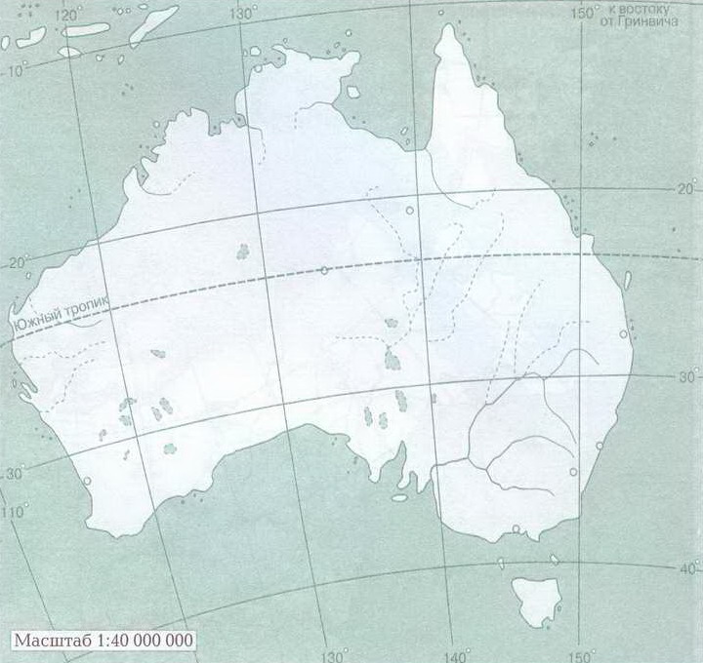
- Определите географические объекты Австралии (без помощи атласа).

- Определите по описанию животных Австралии.
- Лазающее сумчатое древесное млекопитающее, употребляющее в пищу листья эвкалипта…
- Сумчатый грызун, обитатель австралийских саванн…
- Бегающая птица, родственник эму, питается плодами и семенами деревьев…
- Яйцекладущее млекопитающее, обитает по берегам водоемов, передняя часть лица вытянута в плоский клюв…
- Хищник, не являющийся коренным обитателем материка…
Ответы (динго, вомбат, утконос, коала, эму).
1

